Инвестиционная площадка № 67-17-07
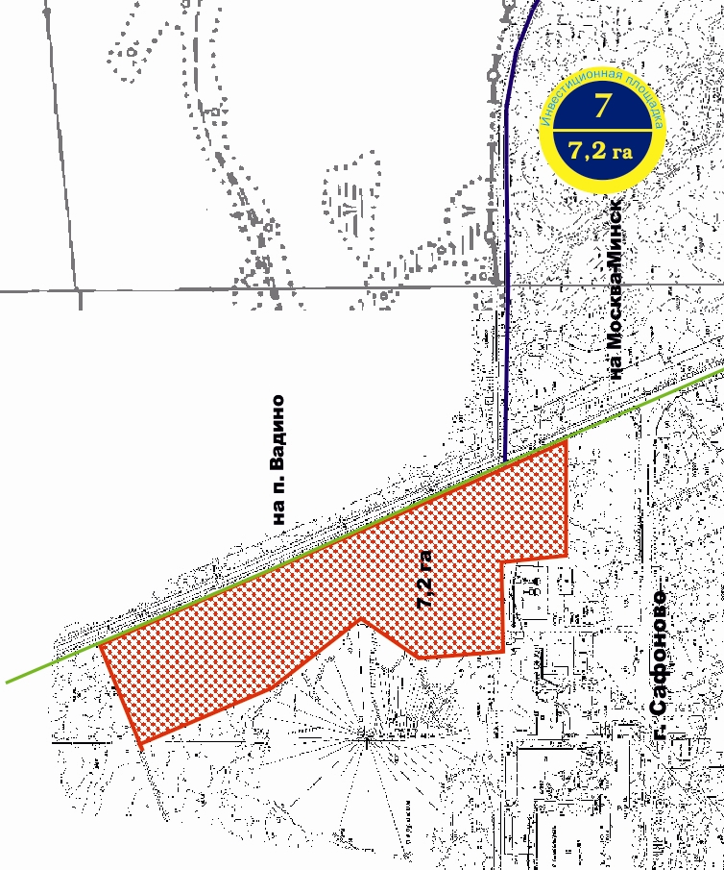  7  7,2га | 1. Месторасположение:  - севернее земельного участка по адресу:  Смоленская область, г.Сафоново, ул.Ленинградская, д.18;  - расстояние до г. Москвы: 301 км;  - расстояние до г. Смоленска: 102 км;  - расстояние г. Сафоново: 4,5 км.  2. Характеристика участка:  - площадь – 7,2 га;  - категория земель – земли поселений  - форма собственности – государственная;  - приоритетное направление использования- промышленное производство.  3. Подъездные пути:  - по границе участка проходит а/д регионального значения Сафоново – Вадино;  - ж/д не общего пользования в 1,5 км от площадки; к площадке примыкает ж/д тупик.  4. Инженерные коммуникации. Газоснабжение: точка подключения в 300 м от участка (труба диаметром 159 мм). Максимальный часовой расход - 300 куб.м/час. Сроки осуществления технологического присоединения- 18 месяцев. Стоимость технологического присоединения к газовым сетям - 2,2 млн.руб. (за 1 км). Электроснабжение: максимальная мощность - 10 МВт. Стоимость технологического присоединения - от 10 млн.руб. Точка подключения-500метров. Сроки осуществления технологического присоединения - 6 месяцев. Водоснабжение: максимальная мощность - 150 куб.м /час. Стоимость технологического присоединения 6 млн.руб. Точка подключения-800 метров. Сроки осуществления технологического присоединения - 1 месяц. Водоотведение: : максимальная мощность - 150 куб.м /час. Стоимость технологического присоединения 7 млн.руб. Точка подключения-800 метров. Сроки осуществления технологического присоединения - 1 месяц.  5. Условия предоставления:- Выкуп у собственника после перевода земельного участка в категорию земель промышленности. При наличии объекта недвижимости – 9,6 млн. руб. (20% от кадастровой стоимости земельного участка); при отсутствии объектов недвижимости 48 млн .руб.

Паспорт инвестиционной площадки

Название площадки | Площадка № 67-17-07
Местонахождение (адрес) площадки  Кадастровый номер (при наличии) | Смоленская обл., г.Сафоново, ул. Ленинградская, д.18  -
Тип площадки (свободные земли; объекты незавершенного строительства; производственная база; иное) | Свободные земли
Основные сведения о площадке
Владелец площадки
Форма собственности | Государственная собственность
Юридический (почтовый) адрес, телефон (код города), e-mail, web-site | Смоленская область, г.Сафоново, ул.Ленина, д.3
Контактное лицо (Ф.И.О.) | Помельникова Екатерина Сергеевна
Должность | Заместитель Главы муниципального образования «Сафоновский район» Смоленской области – председатель комитета по имуществу, градостроительству и землепользованию, главный архитектор
Телефон (код города) | 8(48142) 4-15-87
e-mail | safonovo@admin-smolensk.ru
Условия приобретения (пользования) площадки (покупка, аренда и т.д.) | Выкуп у собственника после перевода земельного участка в категорию земель промышленности. При наличии объекта недвижимости – 9,6 млн. руб. (20% от кадастровой стоимости земельного участка); при отсутствии объектов недвижимости 48 млн .руб.
Условия аренды (приобретения) участка | Нет
Расчетная стоимость аренды | Нет
Прочие затраты, связанные с приобретением площадки (топографическая съемка, составление кадастрового плана, межевание и т.д.) | Геодезические работы - рыночная стоимость, кадастровый план – бесплатно
Описание земельного участка:
Площадь земельного участка, га | 7,2 га
Форма земельного участка | Сложная, при максимальном использовании земельного участка
Размеры земельного участка: длина и ширина | 420м х 180м
Ограничения по высоте | Нет
Возможность расширения земельного участка (да, нет) | Да
Категория земель (земли сельскохозяйственного назначения; земли поселений; земли промышленности, энергетики, транспорта, связи, радиовещания, телевидения, информатики, земли для обеспечения космической деятельности, земли обороны, безопасности и земли иного специального назначения; земли особо охраняемых природных территорий и объектов; земли лесного фонда; земли водного фонда; земли запаса) | Земли поселений
Функциональная зона (жилая, общественно-деловая, производственная, инженерной и транспортной инфраструктуры, сельскохозяйственного использования, рекреационного назначения, иное) | Производственная
Существующие строения на территории участка | Нет
Существующие инженерные коммуникации на территории участка | Газоснабжение: точка подключения в 300 м от участка (труба диаметром 159 мм). Максимальный часовой расход - 300 куб.м/час. Сроки осуществления технологического присоединения- 18 месяцев. Стоимость технологического присоединения к газовым сетям - 2,2 млн.руб. (за 1 км). Электроснабжение: Ближайшим открытым центром питания, к которому возможно осуществление технологического присоединения является ПС ЗССК 35/6. Резерв мощности для технологического присоединения составляет 1,54 МВА. Расстояние от центра питания до границы земельного участка по прямой составляет примерно 1,9 км. Стоимость технологического присоединения -1 0 млн.руб. Сроки осуществления технологического присоединения - 6 месяцев. Водоснабжение: максимальная мощность - 150 куб.м /час. Стоимость технологического присоединения 6 млн.руб. Точка подключения-800 метров. Сроки осуществления технологического присоединения - 1 месяц. Водоотведение: : максимальная мощность - 150 куб.м /час. Стоимость технологического присоединения 7 млн.руб. Точка подключения-800 метров. Сроки осуществления технологического присоединения - 1 месяц.
Наличие ограждений и/или видеонаблюдения (есть, нет) | Нет
Рельеф земельного участка (горизонтальная поверхность, монотонный склон; уступы; сложный ландшафт (лощины, промоины, ямы, обрывы, бугры и т.п.); смешанный ландшафт) | Сложный ландшафт
Вид грунта | Суглинки
Глубина промерзания, м | 1,6
Уровень грунтовых вод, м | Не установлен
Возможность затопления во время паводков | Нет
Приоритетное направление использования площадки | Промышленное производство
Описание близлежащих территорий и их использования
Расстояние до ближайших жилых домов (км) | 0,8 км
Близость к объектам, загрязняющим окружающую среду (указать тип загрязнения и расстояние, км) | Нет
Ограничения использования участка (санитарно-защитная зона, водоохранная зона, зона охраны объектов культурного наследия, близость к природным заповедникам, охранные зоны инженерных коммуникаций, иное) | Нет
Виды разрешенного использования, исходя из функционального зонирования | Нет
Текущее использование площадки | Не используется
История использования площадки | Не используется

Удаленность участка (км):

от центра субъекта Российской Федерации, в котором находится площадка | г. Смоленск - 102 км
от центра ближайшего субъекта Российской Федерации | 102 км
от центра муниципального образования, в котором находится площадка | 4,5 км
от центра ближайшего муниципального образования | 4,5 км
от центра ближайшего населенного пункта | 0,8 км
от ближайших автомагистралей и автомобильных дорог | до а/д М1 – 2,5 км, а/д Сафоново – Вадино по границе участка
от ближайшей железнодорожной станции | 5 км
Доступ к площадке

Автомобильное сообщение
Описание всех существующих автомобильных дорог ведущих к участку (тип покрытия, количество полос, ограничения для транспорта с точки зрения веса, высоты, давления, доступа грузовиков и дорожной техники, специальные дневные или сезонные режимы движения) и расстояние до дороги, если она не подходит вплотную к площадке | по границе участка проходит а/д регионального значения Сафоново – Вадино

Железнодорожное сообщение
Описание железнодорожных подъездных путей (тип, протяженность, другое);  при их отсутствии - информация о возможности строительства ветки от ближайшей железной дороги, расстояние до точки, откуда возможно ответвление | ж/д не общего пользования в 1,5 км от площадки; к площадке примыкает ж/д тупик
Иное сообщение | -
Основные параметры зданий и сооружений, расположенных на площадке
Наименование здания, сооружения | Площадь, м2 | Длина, ширина, сетка колонн | Этажность | Высота этажа, м | Строительный материал конструкций | Степень износа, % | Возможность расширения | Использования в настоящее время
нет | - | - | - | - | - | - | - | -
Собственные транспортные коммуникации (на территории площадки)
Тип коммуникаций | Наличие (есть, нет)
Автодорога (тип, покрытие, протяженность и т.д.) | нет
Ж/д. ветка (тип, протяженность и т.д.) | нет
Сети телекоммуникаций (телефон, интернет, иное) | нет

Характеристика инженерной инфраструктуры

Вид инфраструктуры | Ед. измерения | Удаленность источника подключения, характеристика сетей и объектов инфраструктуры | Свободная мощность, или необходимые усовершенствования для возможности подключения | Тариф на подключение | Поставщики услуг (с указанием контактной информации)
Газ | куб. м/час | Точка подключения в 300м. от участка (труба диаметром 159мм.) | Максимальный часовой расход - 300куб.м./час. | Стоимость технологического присоединения к газовым сетям - от 2,2 млн.руб. (за 1 км.) | ООО «Смоленскмежрегионгаз»
Электроэнергия | Квт | Расстояние от центра питания до границы земельного участка по прямой составляет примерно 1,9 км. | Резерв мощности для технологического присоединения составляет 1,54 МВА | Стоимость технологического присоединения - от  10 млн.руб. | ОАО «МРСК-Центр»
Водоснабжение | куб. м/год | Точка подключения - 800м. | Максимальная мощность 150куб.м./час. | Стоимость технологического присоединения - 6 млн.руб. | МУП "Водоканал"
Водоотведение | куб. м/год | Точка подключения - 800м. | Максимальная мощность 150куб.м./час. | Стоимость технологического присоединения - 7 млн.руб. | МУП "Водоканал"
Очистные сооружения | куб. м/год | -
Отопление | Гкал/час | -

Трудовые ресурсы

Численность трудоспособного населения ближайшего населенного пункта | Вышегорское с/п Сафоновского района Смоленской области – 1434 чел.
Численность трудоспособного населения муниципального образования, в котором находится площадка | МО «Сафоновский район» Смоленской области - 31917 чел.
Численность трудоспособного населения соседних муниципальных образований | МО «Ярцевский район» Смоленской области - 27087 чел., МО «Дорогобужский район» Смоленской области – 13926 чел., МО «Вяземский район» Смоленской области - 40888 чел.

20

